Мастер-класс
Народная тряпичная кукла «Зайчик на пальчик»
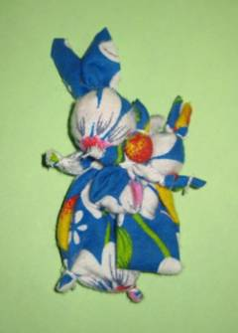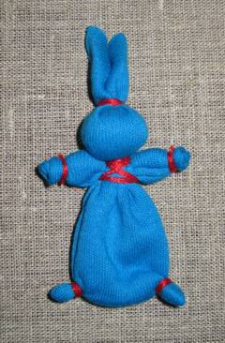
Кукла «Зайчик на пальчик» - это оберег для детей.
В старину родители делали куклу и давали детям, когда уходили из дома.
Зайчик надевается на пальчик и крепко держится в ладошке.
Этапы изготовления куклы «Зайчик на пальчик»
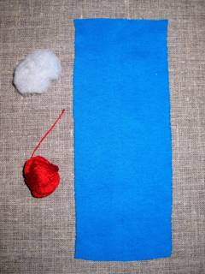
1. Для выполнения куклы берем ткань 4Х14 см, нитки, синтепон.
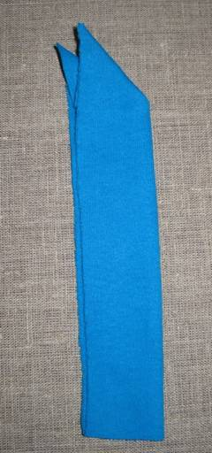
2. Складываем ткань вдвое по длине, лицевой стороной наружу.
С одного края закладываем угол ткани внутрь.
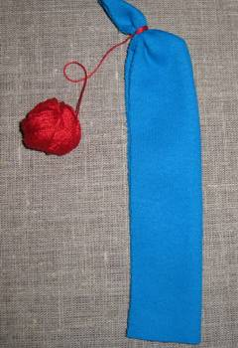
3. Посередине наклонной линии собираем ткань в пучок и туго перевязываем одним концом нити – формируем ушки.
Нить на протяжении всей работы не обрезаем.
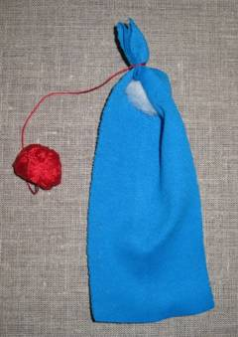
4. Формируем голову зайца, наполнив её синтепоном.
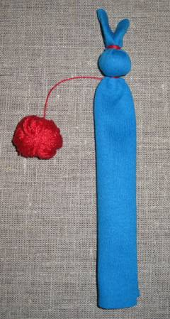
5. Свободным концом нити перевязываем ткань на шее и закрепляем нить петлёй.
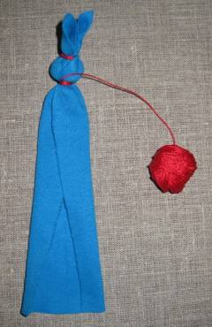
6. Укладываем ткань в три слоя.
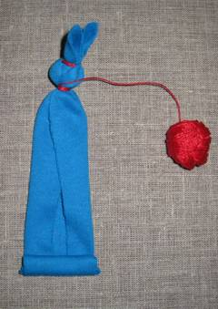
7.Свободный конец ткани скручиваем примерно на третью часть длины лоскута – формируем лапки.
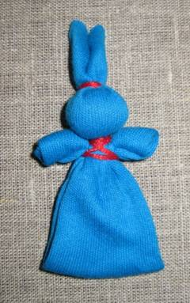 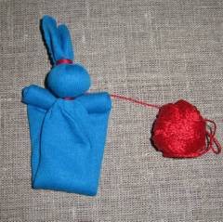
8. Прикладываем лапки к шее зайчика сзади.
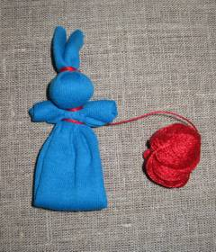
9. Закрепляем ткань к туловищу под лапками.
10. Оставшимся концом нити перевязываем туловище крест-накрест,
закрепляем нитку на шее и обрезаем её.
11. Оформляем зайчика.

